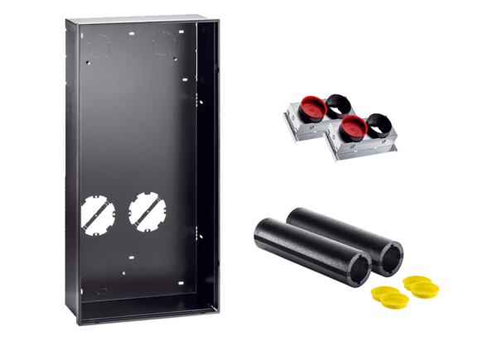Sada pro hrubou stavbu WS 75 RSUPObsah dodávky: 1 kusSortiment: K
Typové číslo: 0093.1616Výrobce: MAICO

